 |  | 中班第五周活动安排表
 |  | 2019年3月11日—— 3月15日
周主题 | 快乐的动植物
德育重点 | 植树节系列活动
本 周 周重点 | 巩固常规，班级种植区开展。
项 目 | 五大 领域 |  | 领 域 目 标
本周 幼儿 发展 目标 | 健康  与安全 |  | 愿意大胆尝试在较窄低矮物体上行走，双手侧举调节身体平衡。
本周 幼儿 发展 目标 | 语言 |  | 理解图片内容，并尝试按一定顺序排列图片，能大胆讲述。
本周 幼儿 发展 目标 | 社会 |  | 了解植树节的来历和意义，知道树木对环境的作用，有初步的环保意识。
本周 幼儿 发展 目标 | 科学 |  | 1、感知输液的各种特点，初步了解树叶和叶脉的作用；
本周 幼儿 发展 目标 |  |  | 2、学习5以内各数的相邻数，理解并能说出相邻数多1或者少1的关系。
本周 幼儿 发展 目标 | 艺术 |  | 音乐：能用简单的舞蹈动作表现歌曲内容。
本周 幼儿 发展 目标 |  |  | 美术：学习以圆形、三角形、半圆形等表现出树的不同形态：。
时 间 |  |  |  | 周一 | 周二 | 周三 | 周四 | 周五
一  日  活  动  安  排 | 上午 |  | 第 一 节 | 升国旗 | 数学：小树的邻居 | 给力宝宝秀 | 音乐：  爱护小树苗 | 语言：放风筝
一  日  活  动  安  排 |  |  | 第 一 节 | 做早操 | 数学：小树的邻居 | 篮 球 | 音乐：  爱护小树苗
一  日  活  动  安  排 |  |  | 第 二 节 | 社会：  快乐的植树节 | 户外活动 | 科学：  树叶的秘密 | 健康和安全：快乐小熊过桥 | 区角室
一  日  活  动  安  排 | 餐前阅读 |  |  | 故事 | 儿歌 | 体验阅读 | 三字经 | 弟子规
一  日  活  动  安  排 | 下 午 |  |  | 分区活动 | 美工：  美丽的树 | 分区活动 | 户外游戏 | 养成教育：  胖达生气了
家长工作 |  |  |  | 1、班级种植区开展：带一盆绿色的植物或种植一盆豆类植物。  2、周末带孩子到大自然中观察各种树叶。  3、为幼儿修剪指甲，穿方便穿脱的衣服。
 |  | 本周一、三、五上午 二、四下午教师:
 |  | 本周一、三、五下午 二、四上午教师:

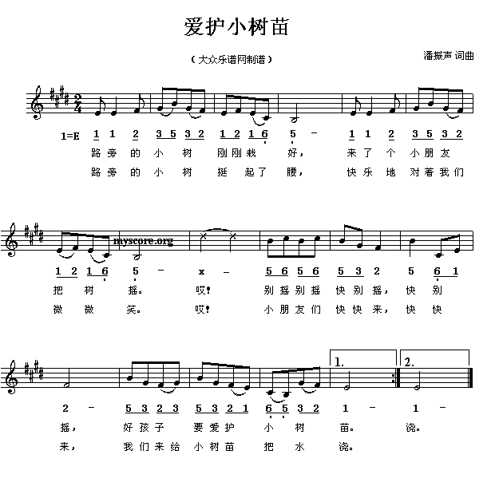
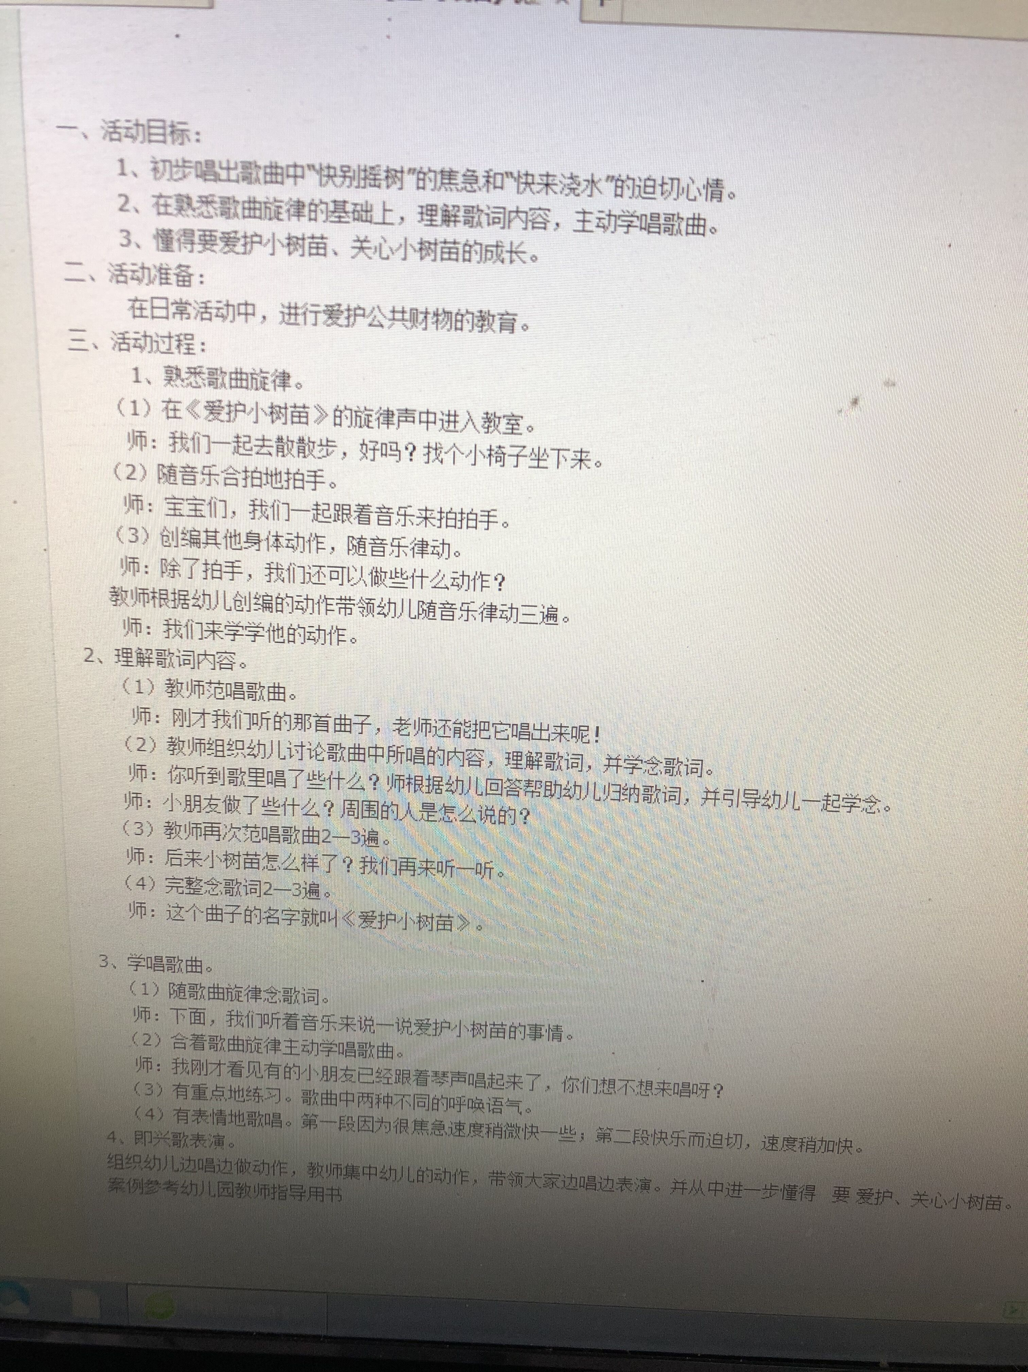
教学活动目的： 1、通过欣赏，让幼儿感受不同形态树的美。 2、学习以圆形、三角形、半圆形等表现出树的不同形态。 3、培养幼儿的观察力、表达能力。 重点：从欣赏入手观察、比较树的不同形态。 难点：学习以圆形、三角形、半圆形等表现出树的不同形态。 活动准备： 1、小朋友认识过树并画过树。 2、各种形态的树、各种形态的树干、各种形状的树冠以及课件。 3、卡纸制作的各种形状的树干、树冠。 4、背景图：山坡 活动过程： 1、以“猴子搬家”情景导入，激发幼儿的兴趣。 师：“猴子住的树林被破坏了，想寻找一片美丽的树林，这是上次大家为小猴子画的树，我们请小猴来看看吧。” “咦？树都长的一样吗？” 2、欣赏、感受树木形态的不同。 （1）欣赏图片，感受树不同形态的美。（引导幼儿感受树的完整形态） 师：“我们来看看这些树。”（幼儿欣赏图片） ①这些树一样吗？它们有什么不同?（幼儿说一说树的形态） ②教师小结：不同种类的树有不同的特点，它们的树干和树冠是不同形态的。 （2）欣赏树干，观察比较，感受树干不同的形态。 ①这些树干有什么不同？像什么？ ②引导幼儿感受树干的粗、细、直、弯、高、矮。（根据幼儿的回答，播放课件。） ③教师小结：不同种类树的树干是不同的，有的很粗壮、有的比较细小、有的是笔直的、有的弯弯曲曲的、有的很高、还有的很矮，树干有不同的花纹：有的是一道道条纹，有的长了一个个瘤，有的是一节一节的。从树干上长出了许多分叉的树枝。 （3）欣赏树冠，观察比较，感受树冠不同的形状。 ①大树除了树干，还有树冠，来看看树冠都有哪些形状的？” ②引导幼儿用三角形、椭圆形、半圆形、云朵状、条状来说说树冠的形状。（根据幼儿的回答，播放课件。） ③教师小结：树的树冠形状有的是不一样的，有的是三角形、有的是椭圆形、有的是半圆形、有的像一朵朵云、有的是条状的，而且它们的颜色也不一样，有的是绿色的，有的是红色的，有的是黄色的。 3、讲解、演示绘画步骤。 师：“先画上树干，再画上树冠，就变成一棵美丽的树了。” （1）如果请你来画树，你想画什么样的树？有什么样的树干，什么形状的树冠？ （2）教师边根据幼儿的描述，边粘贴树干和树冠。 （3）老师注意画面的布局。 4、幼儿绘画“美丽的树”，教师适时的指导。 师：“现在请小朋友把你最喜欢的各种形状的树画下来，画好后种到山坡上，变成一片美丽的小树林，请小猴子住进来，好吗？” 绘画时要注意： （1）你们可以用圆形、三角形、半圆形等画出树的不同形态。 （2）树还有美丽的颜色，你们可以给树穿上漂亮的衣裳。 （3）要注意不要画得太挤，也不要只有一棵孤孤单单的树，给树摆放个舒服的位置。 （4）小朋友还可以给它添上美丽的背景。 5、展示作品，共同欣赏“美丽的小树林”，交流分享美的感受。 （1）这一片树林漂亮吗？ （2）猴子最喜欢在哪一棵树上做游戏？

